Le cours de français
2026

Bienvenue en français.
Voici quelques petites informations qui te seront bien utiles.
Pour le règlement de ce cours, reporte-toi à la fiche « Le cours de français quelques règles ».
Cette fiche t’explique tout le reste.
- Les concours

- Les concours par période
Il y en a plusieurs :
- Le concours de manquements
Tu dois avoir 4 manquements maximum dans la période (0 de discipline). Tout le monde peut gagner.

- Le concours de langue
A chaque évaluation de langue, tu as une partie QCM sur le cours. Le nombre de points que tu auras, sera comptabilisé et à la fin de la période, celui qui aura le plus de points sera récompensé. Tout le monde peut gagner.

- Le concours « escape game » et énigmes
Dans certaines séquences, il y aura des « escape game » et des énigmes à réaliser sur internet ou en classe. Il faudra à chaque fois trouver un code et un ou plusieurs mots. Chaque réponse te rapportera des points. Tout le monde peut gagner.

- Les concours de fin d’année
En plus du gagnant à la période 5, il y aura un grand gagnant à l’année pour les concours de langue et escape game. Pour gagner les concours de fin d’année, il faudra, bien sûr, avoir fait les concours de chaque période. Les lots peuvent être : des jeux d’échec, rubix cube, écouteurs, bagues, bracelets, colliers, des jeux divers, trousse complète, tapis de souris, mini légo,…). Tout le monde peut gagner.

- Le travail hors cours sur ordinateur
Cette année, tu auras des exercices, escape game, énigmes … à faire hors des cours de français.
Pour faire ce travail sur ordinateur, tu pourras :
- Soit te rendre en salle info ou au CDI sur le temps du midi
- Soit travailler depuis chez toi sur ton ordinateur, tablette ou téléphone. Pour cela tu auras besoin d’une connexion internet.
Tous ces travaux devront m’être envoyés via le site du collège.
- Pour les « escape game » et les énigmes reporte-toi à ce qui est dit dans la partie « concours ».
- Pour les exercices. Ces derniers seront évalués. Il faudra donc les faire absolument.

- Marche à suivre pour faire les exercices, « escape game » et énigmes.
- Je me connecte sur le site du collège https://cscbourail.ddec.nc/

- Je clique sur le site de Mme SALA

- Je clique sur « sites »
- Je clique sur « Quizinière »
- Dans l’espace élèves, je rentre le code que le professeur m’a donné
- Je mets mon prénom et ma classe

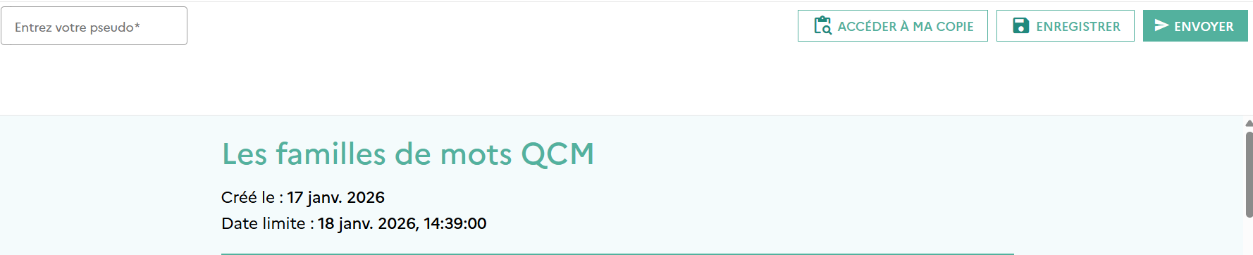

- Je fais le travail demandé (tu peux le faire en une seule fois ou revenir dessus plus tard mais attention, il y a une date limite)
- J’enregistre mon travail
- J’envoie mon travail et surtout je note bien le numéro qui apparaitra pour retrouver ma copie.
- Lorsque le prof aura corrigé ta copie, tu pourras aller regarder la correction et voir tes erreurs.

- Comment fonctionne le site de Mme Sala ?

- Pour aller sur le site de Mme Sala, va sur le site du collège et clique sur le logo que tu vois ci-dessous.

Site de Mme Sala

- Voici la page d’accueil du site
Ici, tu retrouves les différentes pages (la page des méthodes, celle des 6e, celle des 5e …)

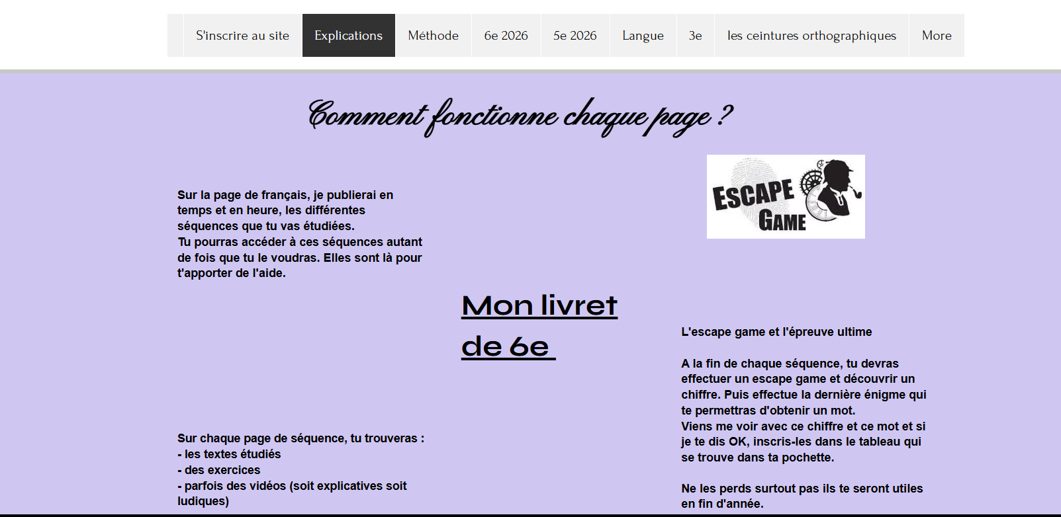

Mets la souris sur la page que tu veux, et plusieurs sous-pages s’affichent. Clique sur celle qui t’intéresse.

Ensuite fais ce que tu as à faire.
Mes escape Game et énigmes
Note ici les codes et mots que tu auras trouvés

Séquence | Escape game  Code | Enigme  Mots
1
2
3
4
5
6
7

Mes escape Game et énigmes
Note ici les codes et mots que tu auras trouvés

Séquence | Escape game  Code | Enigme  Mots
1
2
3
4
5
6
7

